Дородные знаки
«Пешеходная дорожка»
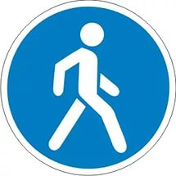
«Пешеходный переход»
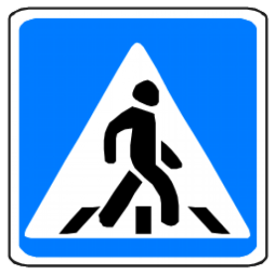
«Подземный пешеходный переход»
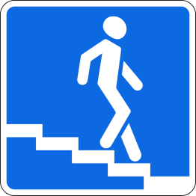
«Движение пешеходов запрещено»
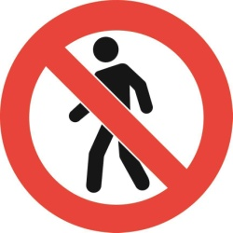
Светофор
С виду грозный и серьёзный,
Очень важный светофор
С перекрёстка, с перекрёстка
На меня глядит в упор.
Всё, что хочет он сказать,
Я умею, я умею по глазам
Его читать!
Различать ты должен ясно -
Цвет зеленый, жёлтый, красный.
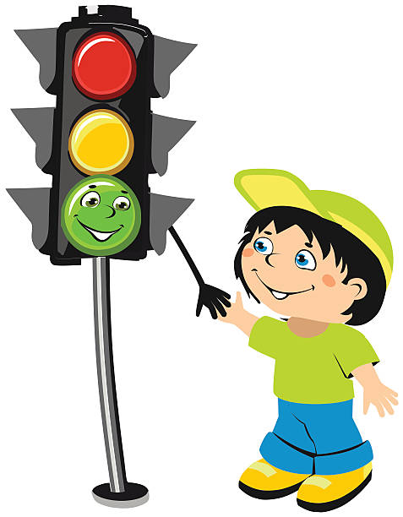
Областное государственное учреждение автономное профессиональное образовательное учреждение
«Старооскольский педпгогический колледж»

Светофор приглашает в гости
(рекомендации для учащихся в начальной школы)

Ишкова Юлия,
группа 11-у
Старый Оскол- 2018г.
Правила перехода проезжей части:
- Переходить дорогу только по пешеходному переходу, подземному переходу или воздушному переходу.
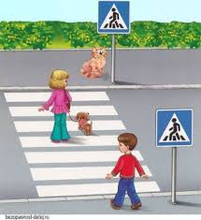
- Идите только на зеленый сигнал светофора, даже если нет машин.

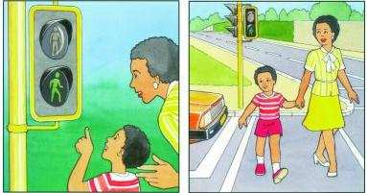

- Выходя на проезжую часть, всегда будьте внимательны.
Обязанности пешеходов
- Пешеходы должны двигаться по тротуарам, пешеходным дорожкам, велопешеходным дорожкам, а при их отсутствии - по обочинам.
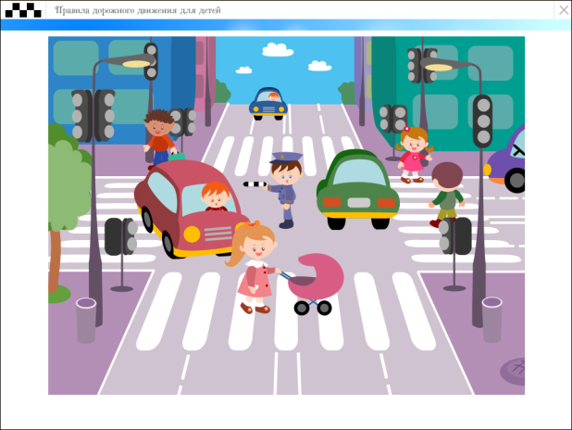
- Выйдя на проезжую часть, пешеходы не должны задерживаться или останавливаться, если это не связано с обеспечением безопасности движения.
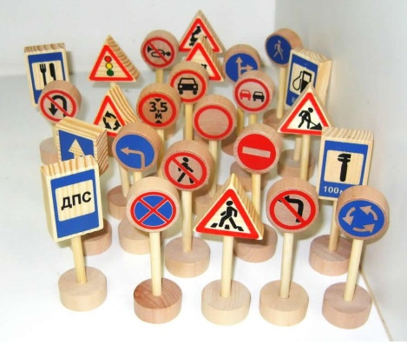
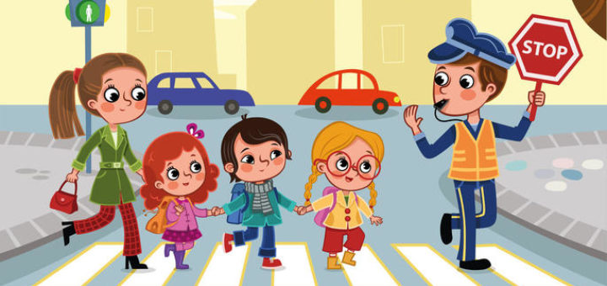

- Ожидать маршрутное транспортное средство разрешается только на приподнятых над проезжей частью посадочных площадках.
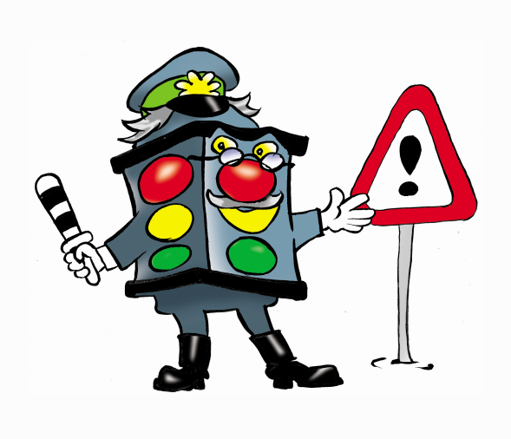
Знай Правила движения как таблицу умножения!

